**钉钉微应用——工作看板**

**使用手册**

1. 标识

钉钉微应用——工作看板

1. 简介

工作看板是一款钉钉微应用，共分为“记”和“阅”两个板块。“记”模块为企业员工提供了项目跟踪和工作日记平台，“阅”模块为员工提供日志查看统计平台；为企业管理层提供项目情况监督平台。本软件运行在WebView中，兼容Android、iOS和Windows平台。其中Windows平台的运行环境是沙箱。

1. 软件使用说明
2. 工作看板App入口

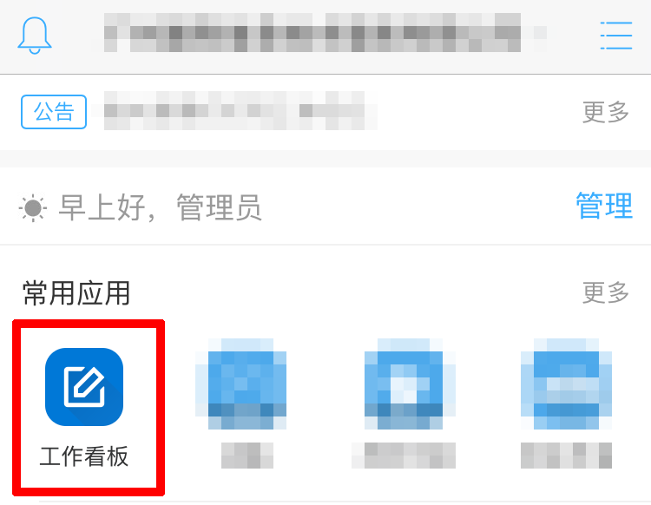

图一 应用入口

登陆钉钉企业账户，打开企业应用标签页，在常用应用中可以轻松找到工作看板应用的入口，点击图标进入应用。

1. 欢迎界面

进入应用后，系统将会花一点儿时间（1秒钟左右，取决于网络状况）进行身份识别，识别成功后将显示欢迎问候语遮罩，问候语持续500毫秒后自动消失，进入工作看板。

身份识别失败（例如网络通信超时、非本企业员工或者通过其他方式进入应用）时，身份识别遮罩将会永久存留不消失，无法进入看板。

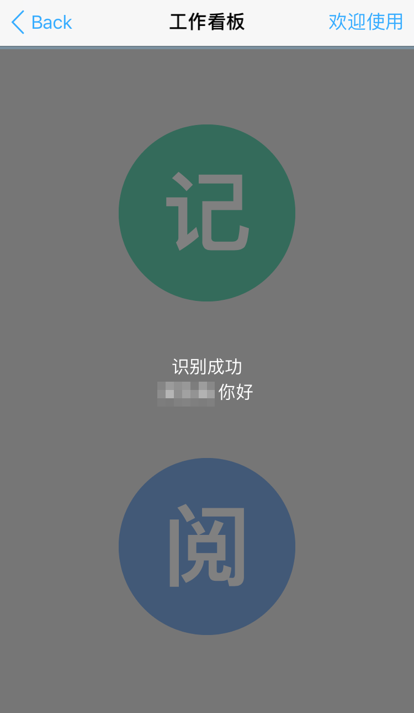

图二 识别身份



图三 识别成功进入应用

1. 模块介绍

一共有两个板块——“记”和“阅”板块；每个板块各自有两个模块——“今年任务”模块和“工作日志”模块，两个模块共享数据；“阅”板块还包含“看自己”和“看别人”功能，可以用来追溯自己或者其他同事的历史记录。根据用户权限，每个模块或者功能有相应的限制，例如非企业管理干部无法随意查看他人工作日志。

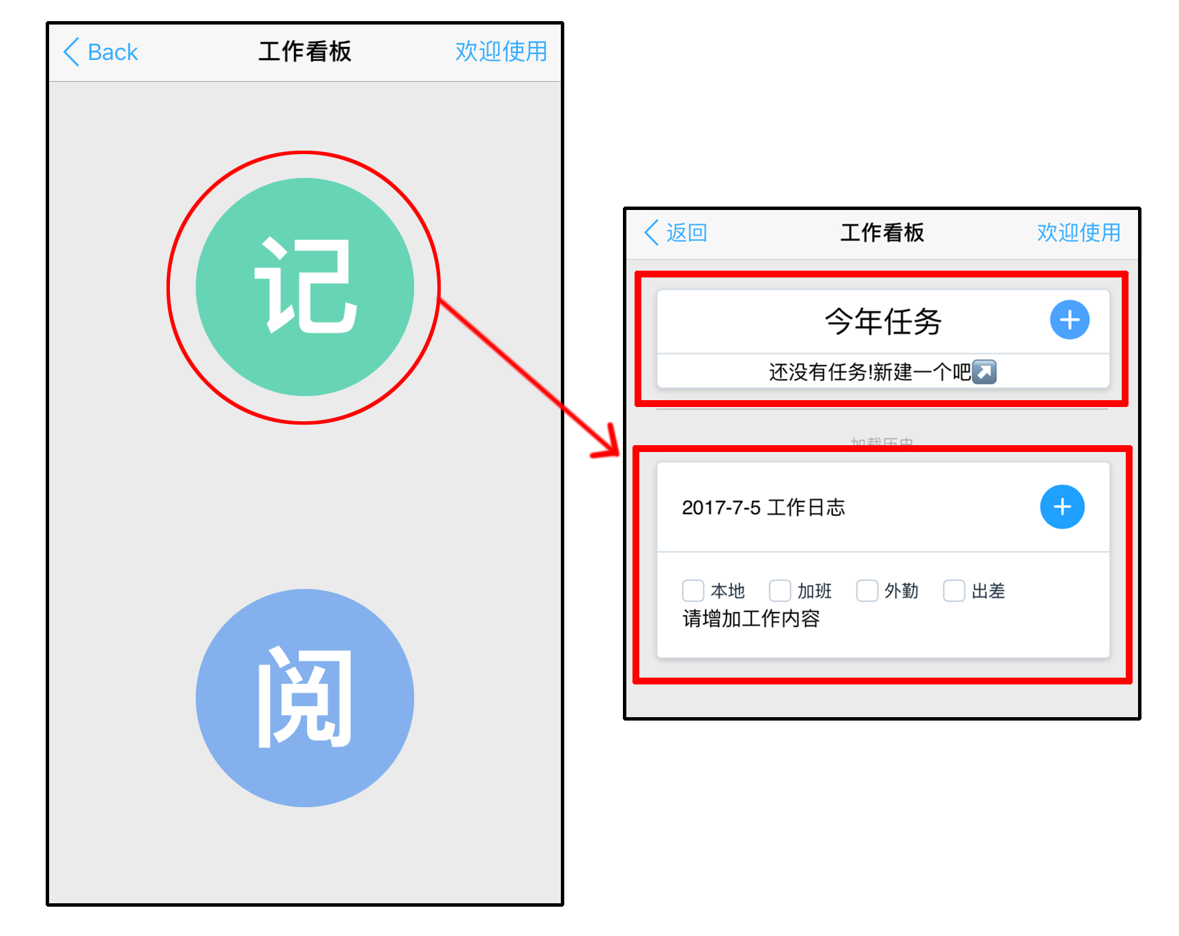

图四 “今年任务”和“工作日志”模块

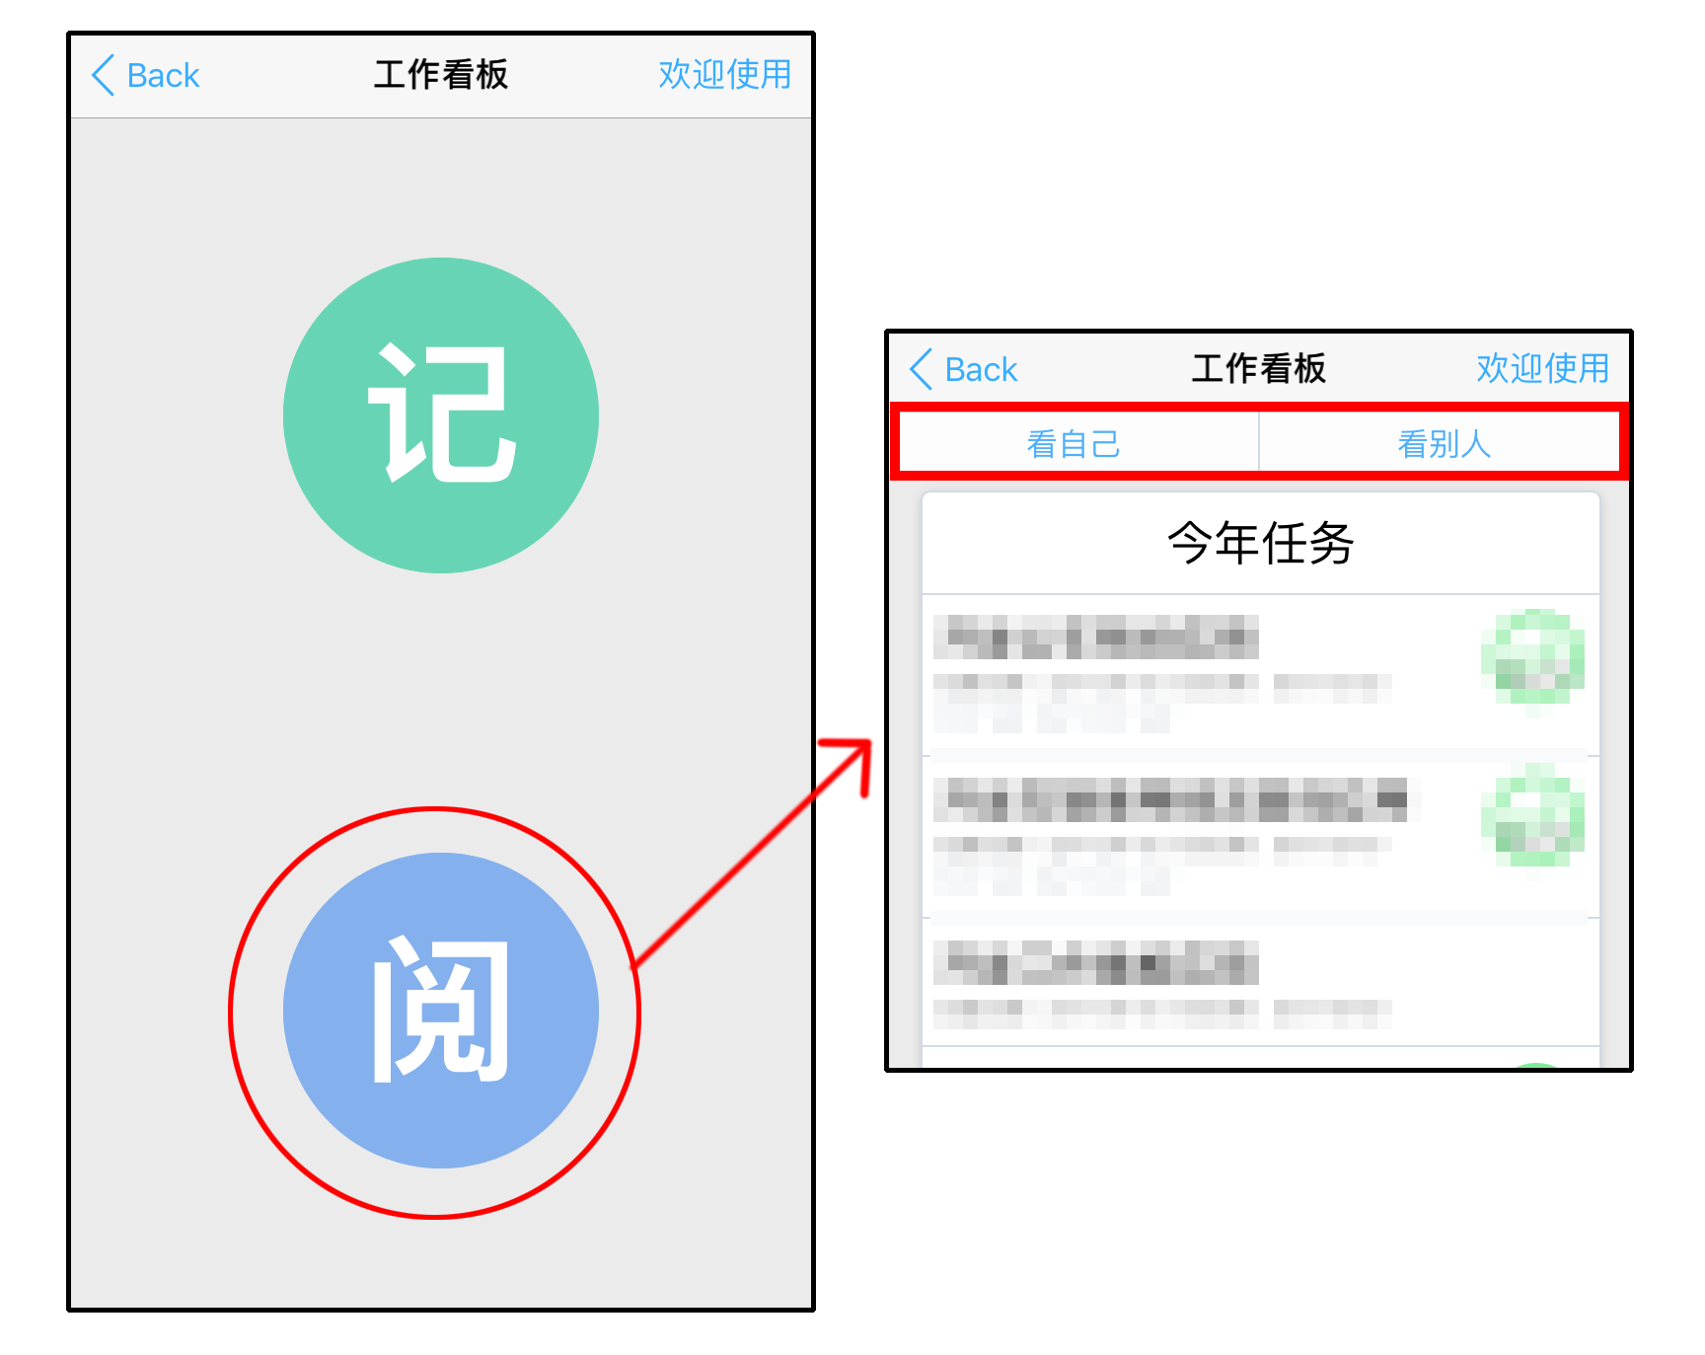

图五 “看自己”和“看别人”功能入口

1. “今年任务”

本模块用于记录追踪本年度计划项目进度，在“记”模块中，用户可以对今年计划的项目进行编辑，点击“+”可以新增一条计划，新增计划必须指定计划内容和计划完成时间两条信息，否则无法新增。

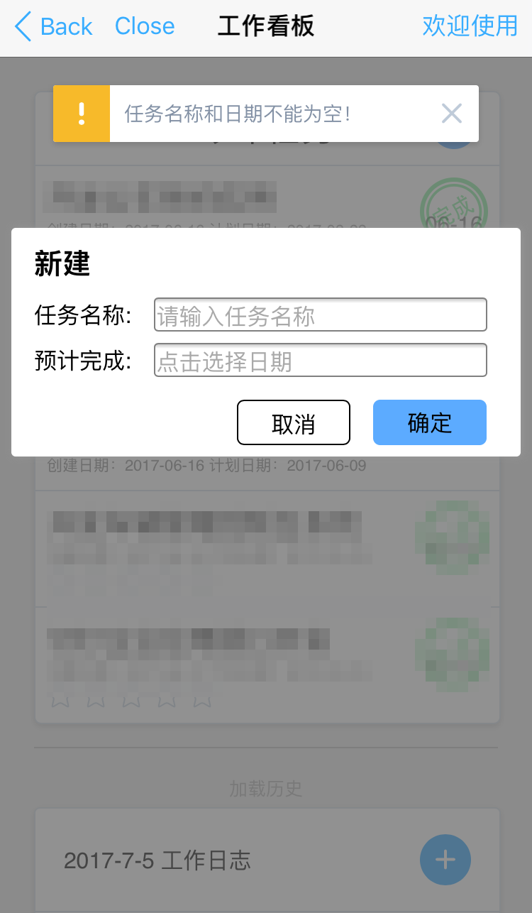

图六 新增计划

新增的任务将插入“今年任务”列表中，新增的计划任务状态为“正在进行”，手指轻触任务可打开任务操作台，可对任务进行修改、删除、取消标记、完成标记操作。各个操作的含义如下：

* 修改：呼出任务编辑面板对计划任务进行编辑修改；
* 删除：删除本条记录；
* 取消：标记本条任务最终状态为取消状态，并记录日期，标记后不可修改；
* 完成：标记本条任务最终状态为取消状态，并记录日期，标记后不可修改；

取消或者完成标记后，该任务将会盖上“取消”或者“完成”戳，表示其状态，生动形象。

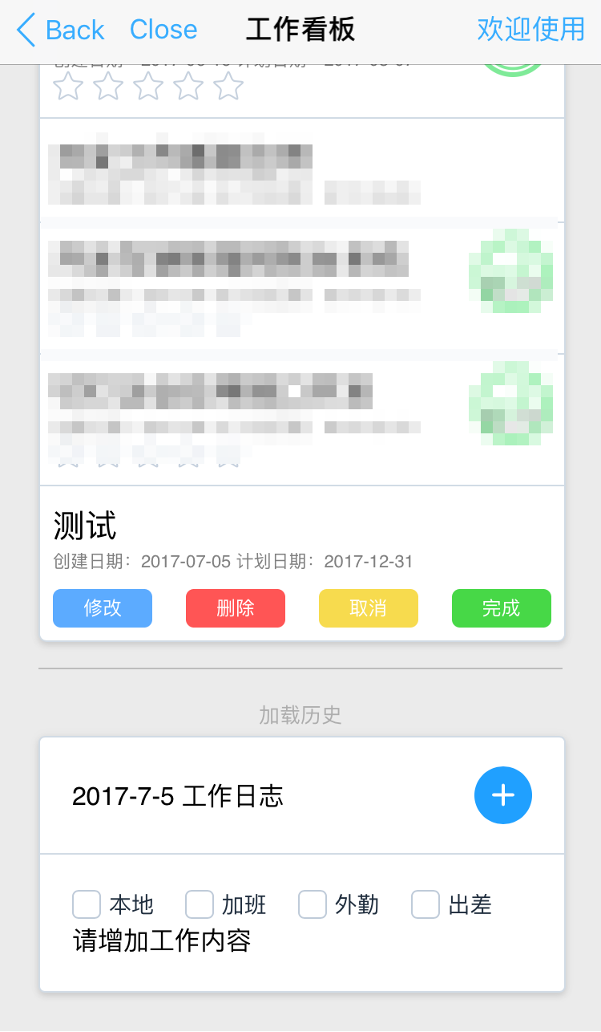

图七 计划任务操作台

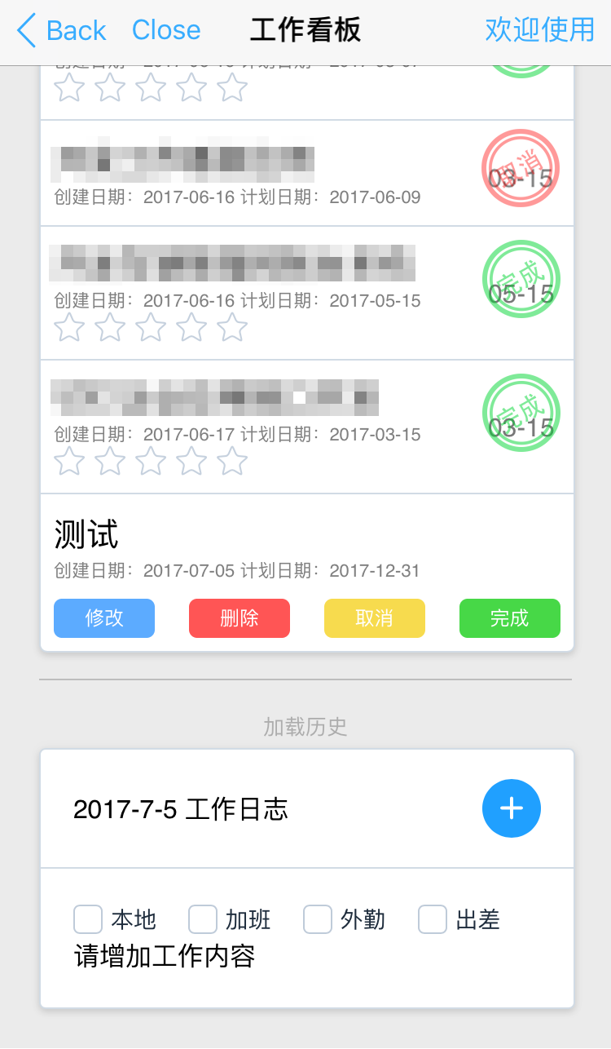

图八 任务标记

对于已完成的任务，用户可以对任务进行评级。满分为5颗星，最低分为1星，既可以自评，也接受他人评级，最终评分取决于平均分。任务在未完成或者取消状态下不允许评级。评级功能在“记”和“阅”板块中均可操作。

1. “工作日志”

该模块用于记录和查阅每日工作日志，抄送给上级领导或者用户想要抄送的同事。

在“记”板块中，点击“+”号后弹出新增日志卡片，在工作内容中输入今日工作内容（支持多行），选择完成情况后点击“确定”，则可成功添加一条日志。继续点击“+”号可以添加多条工作日志。

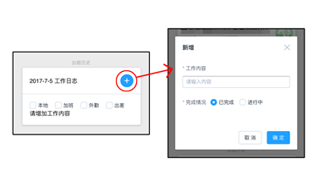

图九 添加日志

日志编辑完成后，点选一个或者多个考勤状态（如加班和外勤），点击“添加抄送人”按钮，呼出通信录，可选择一个或者多个同事作为今日日志的抄送人，轻触抄送人姓名可删除该抄送人。系统可设置默认选中某些用户为固定抄送人，固定抄送人不可删除。

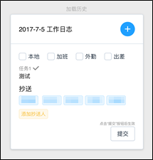

图十 添加抄送人

以上操作妥当后，点击“提交”按钮，应用会将今天的工作日志保存到系统中，并向全部抄送人发送钉钉企业消息，提醒抄送人查阅日志。

“阅”板块用于查看自己或者别人的工作总结，在此页面下可查询到用户的工作日志，同时也可以查看抄送人已读未读状态。

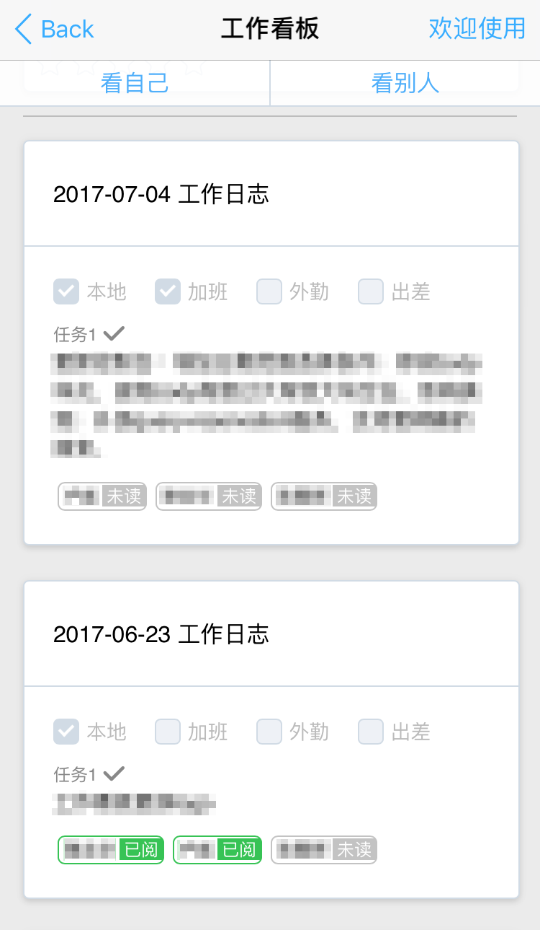

图十一 查看日志

1. “看自己”功能

该功能用于快速加载用户自己的工作看板。当在“阅”板块中只用“看别人”功能后，系统加载别的同事的工作看板，如果此时想要查看自己的工作看板，“看自己”功能可以跳过选择自己加载数据的复杂过程，直接命令系统加载出自己的工作看板。

1. “看别人”功能

该功能用于查看别人的工作看板。普通用户不具有查看别人工作看板的权限，当点击“看别人”入口时，会收到权限不足警告。

管理干部拥有“看别人”的权限，点击“看别人”按钮，选择想要查看的同事和日期，点击确定便可查找出结果。注意，一次只能查看一个用户的工作看板，不能一次查看多人。

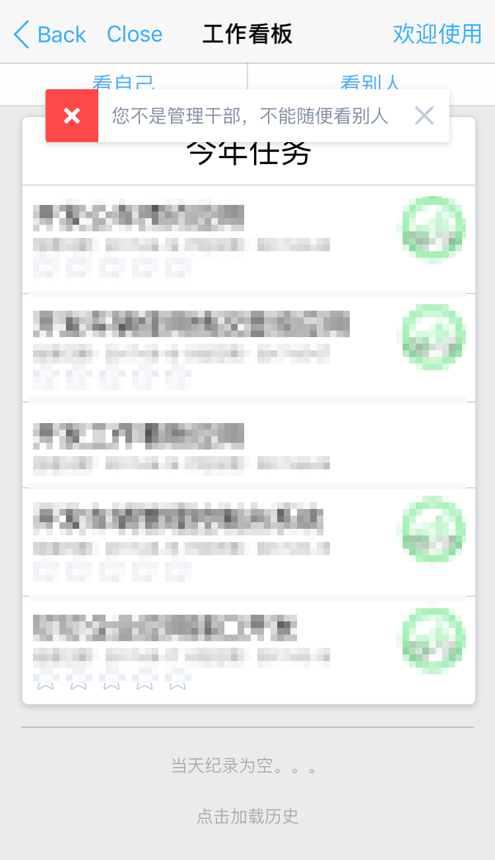

图十二 权限不足

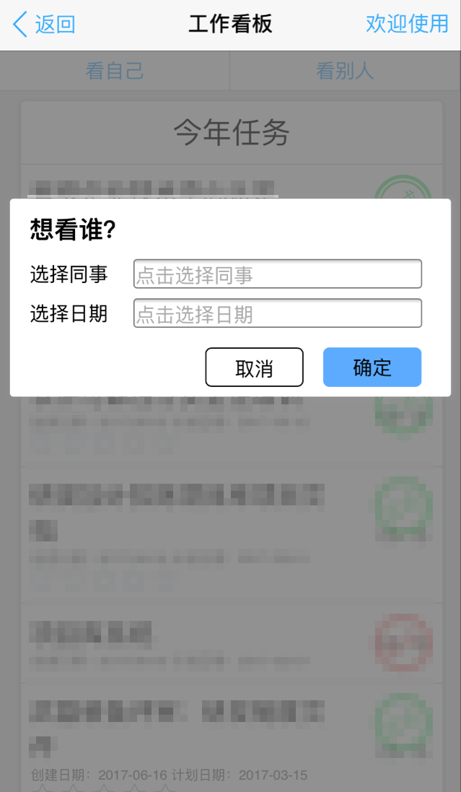

图十三 选择同事和日期

1. 权限

本应用对所有企业员工开放。应用内，“看别人”功能只允许管理干部使用，其他普通员工无此权限。

1. 消息提醒

用户提交每日工作日志之后,系统会向抄送人发送一条钉钉企业消息,提醒查看日志,消息包含应用名称、员工姓名和日志首条20字摘要，消息样式如下:



图十四 消息样式

________________________________